 | 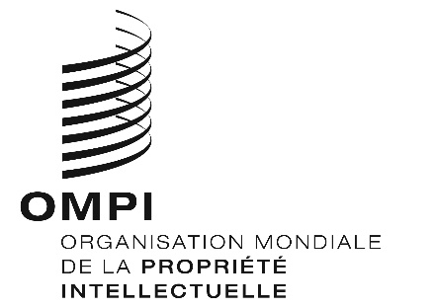 | F
WIPO/ACE/9/25
ORIGINAL : ANGLAIS
DATE : 5 FÉVRIER 2014

Comité consultatif sur l’application des droits
Neuvième session
Genève, 3 – 5 mars 2014

ADMISSION D’UNE ORGANISATION NON GOUVERNEMENTALE EN QUALITÉ D’OBSERVATRICE AD HOC

Document établi par le Secrétariat

- L’annexe du présent document concerne une organisation non gouvernementale qui a demandé à bénéficier du statut d’observateur ad hoc auprès du Comité consultatif sur l’application des droits (ACE), conformément au règlement intérieur de ce comité (voir les paragraphes 114.iii) et 120 du document WO/GA/28/7).
- L’ACE est invité à approuver la participation de l’organisation non gouvernementale visée dans l’annexe du présent document à la neuvième session du comité.

[L’annexe suit]

CENTER FOR RESPONSIBLE ENTERPRISE AND TRADE (CREATe.org)

Le Center for Responsible Enterprise and Trade (CREATe.org) est une organisation à but non lucratif fondée en octobre 2011 pour aider les entreprises et les acteurs de la chaîne d’approvisionnement à réduire les risques de contrefaçon, de piratage, de vol de secrets d’affaires et de corruption en améliorant les systèmes, les procédures et les pratiques en matière de gestion afin de protéger la propriété intellectuelle et de prévenir la corruption.

CREATe.org a été constituée et a établi son siège à Washington (États-Unis d’Amérique). L’organisation est active à l’échelon mondial, avec un accent particulier sur la Chine, le Brésil, le Mexique, l’Inde, le Japon, l’Europe et les États-Unis d’Amérique.

Pour atteindre ses objectifs, le Centre CREATe a mis au point deux programmes de pratiques recommandées, le premier pour la protection de la propriété intellectuelle et le second pour lutter contre la corruption, en se fondant sur les meilleures pratiques mises en œuvre par les entreprises du monde entier, les universités et d’autres organisations phares. Ces programmes proposent des évaluations en ligne pratiques, modulables et d’un bon rapport coût-efficacité, des évaluations indépendantes, des formations et d’autres ressources destinées à mesurer et optimiser les pratiques visant à protéger la propriété intellectuelle et à prévenir la corruption.

Les entreprises dans le monde utilisent les pratiques recommandées CREATe pour mesurer et améliorer les systèmes de protection de la propriété intellectuelle et de lutte contre la corruption. Ce service est disponible en anglais, chinois, espagnol et portugais du Brésil.

Au fil du temps, CREATe vise à renforcer la culture du respect des règles et à promouvoir un plus grand respect des droits de propriété intellectuelle et des pratiques commerciales responsables.

Vous trouverez plus d’informations à l’adresse www.CREATe.org.

[Fin de l’annexe et du document]

